**Занятие № 6**

**Номер учебной группы:** П-16

**Фамилия, инициалы учащегося:** Хомич В.И.

**Дата выполнения работы:** 14.11.2022

**Тема работы:** «Разработка диаграммы потоков данных с использованием пакета All Fusion Process Modeler»

**Цель работы:** Создание диаграммы потоков данных (DFD) с использованием пакета All Fusion Process Modeler»

**Ход работы**

**Задание 1**

Изучил теоретический материал по построению диаграммы потоков данных.

**Задание 2**

Разработал диаграмму потоков данных для разрабатываемого ПП. Выполнил декомпозицию 2-3го уровней.

Диаграмма потоков данных:

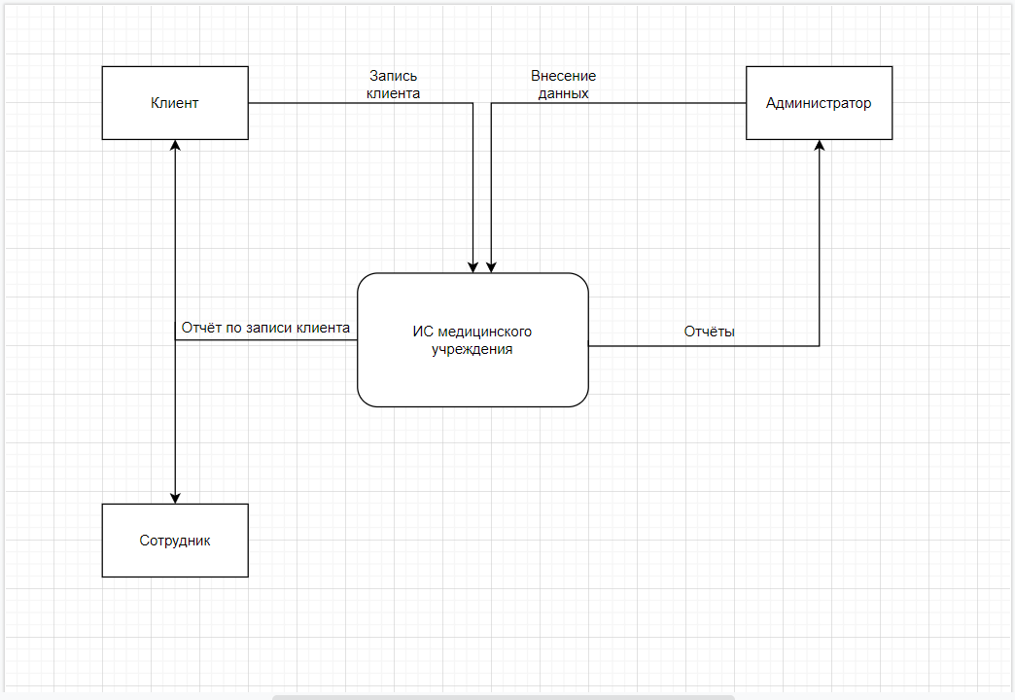

Диаграмма декомпозиции 2 уровня:

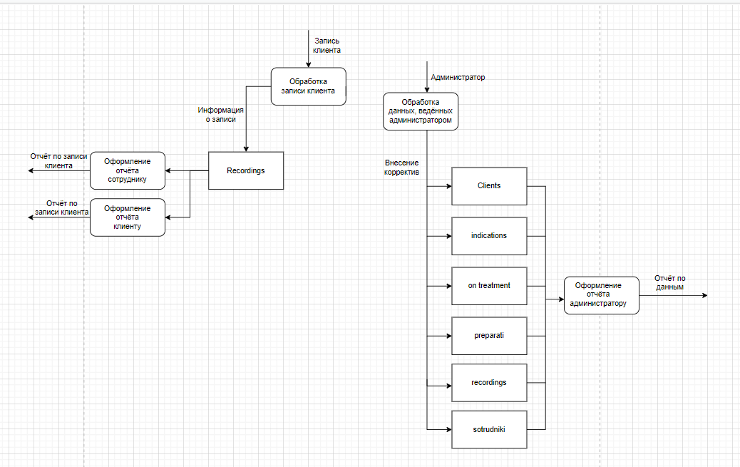

Диаграмма декомпозиция 3 уровня:

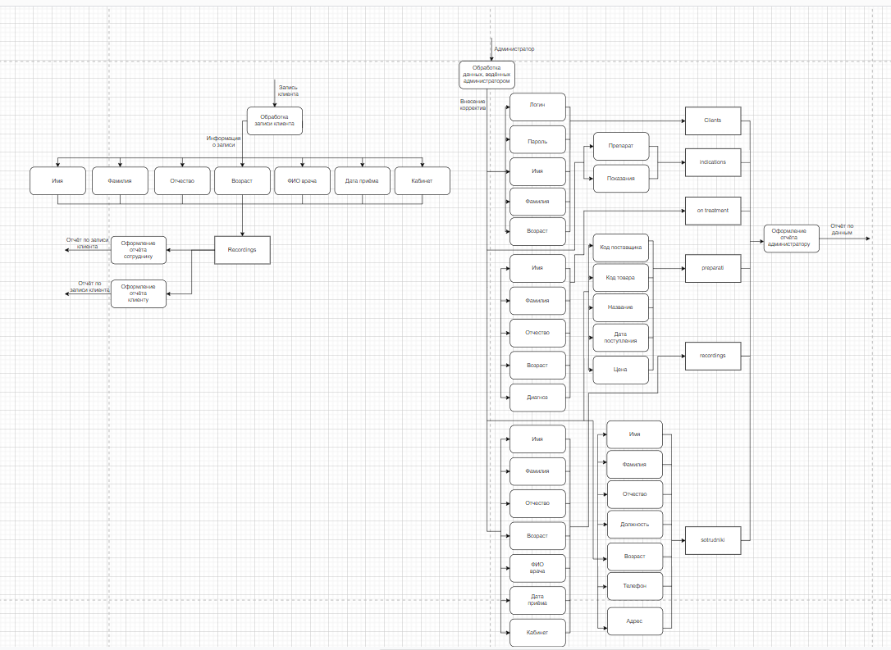

**Задание 3**

**Вывод:** **Диаграмма потоков данных**, является основным средством моделирования функциональных требований к проектируемой системе.

**Диаграммы потоков данных** показывают, как каждый процесс преобразует свои входные **данные** в выходные, и выявляют отношения между этими процессами.

**Задание 4**

Ответил на контрольные вопросы:

1. В чем заключается понятие «ER - диаграмма»?

Ответ: Схема «сущность-связь» (также ERD или ER-диаграмма) — это разновидность блок-схемы, где показано, как разные «сущности» (люди, объекты, концепции и так далее) связаны между собой внутри системы. ER-диаграммы чаще всего применяются для проектирования и отладки реляционных баз данных в сфере образования, исследования и разработки программного обеспечения и информационных систем для бизнеса.

2. В чем заключается понятие «DF -диаграмма»?

Ответ: DF диаграмма представляет модельную систему как сеть связанных между собой работ. Их можно использовать как дополнение к модели IDEF0 для более наглядного отображения текущих операций документооборота в корпоративных системах обработки информации.

3. В чем заключается понятие «Декомпозиция»?

Ответ: Декомпозиция — операция мышления, состоящая в разделении целого на части. Также декомпозицией называется общий приём, применяемый при решении проблем, состоящий в разделении проблемы на множество частных проблем, а также задач, не превосходящих суммарно по сложности исходную проблему, с помощью объединения решений которых, можно сформировать решение исходной проблемы в целом.

4. Определите о каких основных понятиях ER – диаграммы идет речь.

А) Это отношение одной сущности к другой или к самой себе.

Б) Это конкретный представитель данной сущностей.

В) Это неизбыточный набор атрибутов, значения которых в совокупности являются уникальными для каждого экземпляра сущности.

Г) Это класс однотипных объектов, информация о которых должна быть учтена в модели.

Д) Это именная характеристика, являющяяся некоторым свойством функции.

Ответ: А) Связь; Б) Экземпляр сущности; В) Ключ сущности; Г) Сущность; Д) Атрибуты сущности.

5. Перечислите основные компоненты DF –диаграммы.

Ответ: Основными компонентами диаграмм потоков данных являются:

• внешние сущности;

• системы и подсистемы;

• процессы;

• накопители данных;

• потоки данных.